9. 3. 2018

Vývoj mezd zaměstnanců – 4. čtvrtletí 2017
Pokračující velmi dobrou situaci na tuzemském trhu práce dokladují výsledky všech používaných statistik. Výběrové šetření pracovních sil (VŠPS) v domácnostech ukázalo ve 4. čtvrtletí 2017 na další rekord v míře zaměstnanosti a pokles nezaměstnanosti na historicky nejnižší úroveň. Tomu pak odpovídají i výsledky podnikových statistik ČSÚ: vyšší tempo růstu výdělků – průměrná mzda meziročně vzrostla o 8,0 % a medián ještě téměř o procentní bod více – a také významný nárůst evidenčního počtu zaměstnanců o 1,9 %.

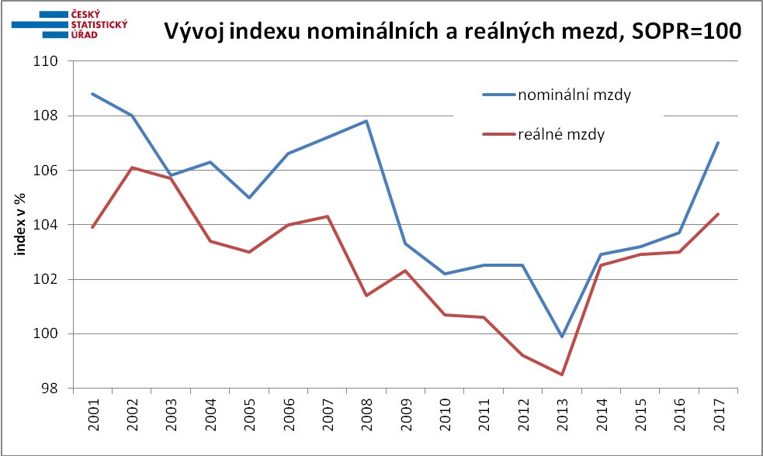

Výsledky VŠPS ukazují setrvalý růst zaměstnanosti. V samotném 4. čtvrtletí 2017 dosáhla míra zaměstnanosti u 15-64letých hodnoty 74,3 %, což je další rekordní úroveň za období samostatné České republiky. Rychlejší růst míry zaměstnanosti o 1,5 p. b. se projevil u mužů, u žen o 1,3 p. b.
Nárůst poptávky podniků po pracovní síle je nebývale silný – počet volných pracovních míst hlášených na úřady práce dosáhl na konci roku 2017 hodnoty 217 tis., což je další rekord za celou dobu této evidence. Na jedno volné pracovní místo tak připadalo v průměru 1,3 uchazeče o zaměstnání registrovaném na ÚP ČR. Tato čísla však mohou být výrazně ovlivněna tím, že podniky často hlásí místa vhodná jen pro cizince.
Druhou stránkou je snižování počtu nezaměstnaných. I zde pokračoval pozitivní trend, když obecná míra nezaměstnanosti v závěrečném období roku 2017 klesla až na 2,4 %, což je v mezinárodním srovnání nejnižší hodnota v EU. Míra nezaměstnanosti je však stále vyšší u žen než u mužů; míry jsou také ostře diferencovány podle dosaženého stupně vzdělání – zatímco vysokoškoláci měli míru nezaměstnanosti jen 1,3 %, u osob se základním vzděláním byla 10,1 %.
Početně bylo nezaměstnaných 128,7 tis.; počet dlouhodobě nezaměstnaných, tj. bez práce déle než jeden rok, se ve 4. čtvrtletí 2017 snížil na 40,5 tis. osob. To znamená, že i tento rezervoár obtížněji zaměstnatelných pracovních sil byl při rostoucím počtu volných pracovních míst takřka vyčerpán. Vedle nezaměstnaných je zde také dalších 119 tisíc osob, které jsou klasifikovány jako ekonomicky neaktivní, ale uvádějí, že by chtěly pracovat. Většina však nemůže za současných podmínek nastoupit do zaměstnání, často jde o ženy pečující o malé děti.

Předběžné údaje podnikové statistiky ČSÚ potvrzují převažující pozitivní trendy – průměrný evidenční počet zaměstnanců přepočtený na plně zaměstnané se ve 4. čtvrtletí 2017 zvýšil o 1,9 % ve srovnání se stejným obdobím předchozího roku, to je početně o 75,9 tisíc.
Je zjevné, že stoupající poptávka po pracovních silách tlačila na cenu práce, tedy výdělky, čemuž pomáhal i silný hospodářský růst. Nominální růst průměrné mzdy o 8,0 % byl však konfrontován se stále výraznéjším zvyšováním spotřebitelských cen (inflací) o 2,6 %. To vedlo k poněkud nižšímu zvýšení reálné mzdy, která tak vzrostla o 5,3 %. To je přesto (spolu se shodným údajem za 2. čtvrtletí 2017) nejvyšší hodnota za poslední desetiletí.
Nejvýraznější impuls pro zvýšení mezd dal stát. Ve veřejné správě se platy zvýšily v důsledku rozhodnutí o zvýšení platových tarifů meziročně o 10,5 %, ve vzdělávání o 9,0 %, ve zdravotní a sociální péči o 10,8 % a v odvětví kulturní, zábavní a rekreační činnosti, kam patří mj. muzea, archivy a knihovny, vzrostla průměrná mzda o 13,4 % (nejvyšší nárůst ze všech odvětví).
I v jednotlivých částech tržní ekonomiky jsou trendy na konci roku 2017 z hlediska odvětví různorodé, a to jak z pohledu vývoje počtu zaměstnanců, tak mzdového růstu. Těžba a dobývání je stále poznamenána propouštěním zaměstnanců, jejich počet klesl o 2,2 tis. (tj. relativně -8,4 %), avšak výdělky se po předchozích propadech prudce zvýšily – průměrná mzda vzrostla o 12,5 %. Také odvětví stavebnictví je v dlouhodobém útlumu, meziročně zde ubylo 1,3 tis. zaměstnanců. Na druhé straně tu vzrostl počet odpracovaných hodin a počet zaměstnanců na dohody o pracovní činnosti, průměrná mzda se zvýšila o 6,7 % a zvýšily se též mimořádné odměny.
Posledním odvětvím, kde se snížil počet zaměstnanců, jsou administrativní a podpůrné činnosti, které ve 4. čtvrtletí 2017 ztratily meziročně 4,4 tis. pracovních míst (-2,2 %), přičemž průměrná mzda se zvýšila o 8,7 %. V tomto odvětví dominují agentury práce (činnosti související se zaměstnáním).
Naopak v jednoznačně dobré kondici byl zpracovatelský průmysl, kde najdeme dvouprocentní přírůstek počtu zaměstnanců a k tomu nárůst průměrné mzdy o 7,5 %, zvýšily se též značně mimořádné odměny.
Také v sektoru služeb byly ve 4. čtvrtletí 2017 převážně uspokojivé hodnoty. Vzkvétá především obchod (velkoobchod a maloobchod; opravy a údržba motorových vozidel), kde se mzda zvýšila o 7,8 % za současného nárůstu počtu zaměstnanců o 2,5 %. Dlouhodobý boom je v informačních činnostech, kde meziročně přibylo 4,8 tis. zaměstnanců, přibyl tak každý dvacátý čtvrtý zaměstnanec, a zároveň se zvýšily mzdy o 4,7 %.
V žádném odvětví nenajdeme pokles průměrné mzdy, nejnižší byl nárůst v peněžnictví a pojišťovnictví (4,5 %).

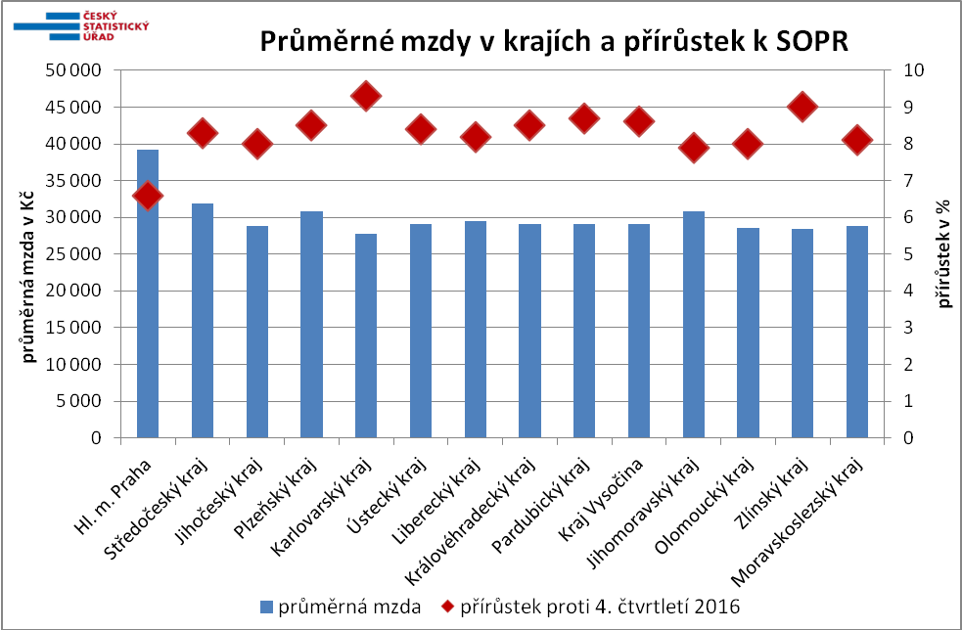

Z regionálního pohledu se dále snižoval rozptyl hodnot, růst průměrné mzdy se nejvýrazněji projevil v Karlovarském (9,3 %) a ve Zlínském kraji (9,0 %), což jsou právě kraje s nižší mzdovou úrovní. Ve všech krajích s výjimkou Prahy rostly mzdy přinejmenším o 7,9 % (Jihomoravský kraj). V hlavním městě již tradičně průměrné mzdy vzrostly nejméně, o 6,6 %. Na druhou stranu v Praze stále přetrvává nejrychlejší růst počtu zaměstnanců, ve 4. čtvrtletí 2017 jich meziročně přibylo 3,1 %. V žádném regionu nedošlo k úbytku počtu zaměstnanců, nejméně přibylo v Plzeňském (0,4 %) a v Karlovarském kraji (0,5 %); nejvýrazněji po Praze rostly počty v Libereckém kraji (2,8 %).

* * *

Výsledky 4. čtvrtletí jsou v řadě věcí výjimečné a je tak z makroanalytického hlediska přitažlivé soustředit se více na výsledné údaje za celý rok 2017.
Z pohledu těchto kumulativních údajů vzrostla meziročně celková průměrná mzda nominálně o 7,0 % a reálně se zvýšila o 4,4 %. Z hlediska růstu kupní síly začal být v roce 2017 podstatnější vliv inflace (index spotřebitelských cen), která se meziročně zvýšila o 2,5 %, zatímco ještě v roce 2016 to bylo pouze o 0,7 %. Zároveň se výrazně zvýšil přepočtený počet zaměstnanců o 1,7 %, ekonomika byla tedy větší o 68,3 tis. plných úvazků. Průměrná mzda za rok 2017 ve výši 29 504 Kč je o 40,8 % nominálně vyšší než před deseti lety, reálně je přírůstek 16,5 %.
Hnacím motorem národní ekonomiky byl stále zpracovatelský průmysl, který měl 1 141,6 tis. plných pracovních míst (to znamená, že zde pracuje téměř 29 % všech zaměstnanců) a byl vloni jak z pohledu zaměstnanosti tak mezd ve velmi dobré kondici: přibylo tu meziročně téměř 19 tisíc nových zaměstnaneckých míst a průměrná mzda přitom vzrostla o 7,2 % na 29 525 Kč.
Dalším největším odvětvím byl velkoobchod a maloobchod, opravy a údržba motorových vozidel, kde byl přepočtený počet zaměstnanců 507,4 tis., meziročně přibylo 11,2 tis. míst, průměrná mzda vzrostla o 7,4 % na 27 668 Kč. Se dvěma zmíněnými odvětvími úzce souvisí doprava a skladování, kde počet zaměstnanců dosáhl 261,9 tis., a mzdy vzrostly o 6,5 % na 27 450 Kč.
Druhý nejsilnější relativní nárůst počtu zaměstnanců (současně velmi vytrvalý) a také nejvyšší mzdová úroveň byla v odvětví informační a komunikační činnosti, kde počet zaměstnanců dosáhl 111,4 tis. (+5,2 %) a průměrná mzda vzrostla meziročně o 4,5 % na 52 530 Kč. Na druhém místě ve výši průměrné mzdy bylo peněžnictví a pojišťovnictví, kde se zvýšila pouze o 3,6 % (nejslabší růst ze všech odvětví) na 52 156 Kč, počet zaměstnanců vzrostl o tisícovku na 73,1 tis. Výroba a rozvod elektřiny, plynu, tepla a klimatizovaného vzduchu je odvětví s třetí nejvyšší mzdovou úrovní (43 344 Kč) a zároveň zde relativně nejvíce narostl počet zaměstnanců (+6,2 %).
Výrazný propad v celoročním počtu zaměstnanců zaznamenalo odvětví těžba a dobývání, kde zmizelo 2,4 tis. plných míst (-8,7 %), čímž se dostalo pod hranici 25 tis., avšak průměrná mzda vzrostla o 6,6 % na 33 442 Kč. Druhé odvětví se snížením počtu zaměstnanců bylo stavebnictví, kde ubylo 2,1 tis., což je relativní úbytek o 1,0 %; i tam mzdy vzrostly (o 5,1 %).
Ubytování, stravování a pohostinství je odvětví, kde je tradičně nejnižší mzdová úroveň, avšak průměrná mzda (17 509 Kč) se tu zvýšila meziročně relativně nejvíce ze všech odvětví, o 11,9 %; zároveň zde vzrostl počet zaměstnanců o dva tisíce (+1,7 %). Druhý nejrychlejší mzdový růst byl v kulturních, zábavních a rekreačních činnostech, o 9,3 %, na 25 439 Kč.

* * *

Rychlá informace za 4. čtvrtletí 2017 obsahuje také údaj o mzdovém mediánu (M), který je vypočtený z matematického modelu distribuce výdělků a ukazuje mzdu prostředního zaměstnance, tedy běžnou mzdovou úroveň; zároveň byly vypočteny také krajní decily.

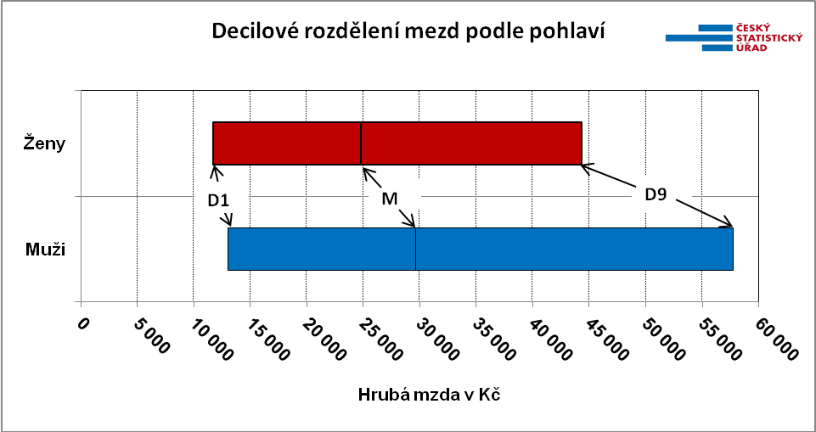

Ve 4. čtvrtletí 2017 byl medián 27 320 Kč, o 2 244 Kč (tj. o 8,9 %) vyšší než ve stejném období předchozího roku. Mzdové rozpětí se meziročně poněkud rozšířilo: desetina zaměstnanců s nejnižšími mzdami pobírala výdělky pod hranicí 12 263 Kč (dolní decil D1), horní desetina měla naopak mzdy nad hranicí 51 412 Kč (horní decil D9).
Muži mají značně vyšší mzdovou úroveň: ve 4. čtvrtletí 2017 byl medián mezd žen 24 790 Kč, zatímco u mužů byl 29 639 Kč. Zároveň jsou mzdy mužů rozprostřené v podstatně větší šíři, zejména oblast vysokých výdělků vyjádřená horním decilem (D9) byla u mužů neporovnatelně vyšší než u žen, viz graf.

* * *

Předběžné výsledky Informačního systému o průměrném výdělku (ISPV) za rok 2017 přináší podrobnější vhled do sociálních a demografických třídění. ISPV však používá odlišnou metodiku výpočtu mzdy na jedno pracovní místo (především vylučuje veškeré, i krátkodobé absence zaměstnance a osoby s úvazkem nižším než 30 h/týden), a tyto údaje proto nejsou porovnatelné s hodnotami mezd uvedenými v Rychlé informaci ČSÚ.
Medián v metodice ISPV dosáhl za celý rok 2017 hodnoty 26 859 Kč a ve srovnání s rokem 2016 se zvýšil o 7,4 %. Dolních deset procent nízkovýdělkových zaměstnanců pobíralo mzdy nižší než 14 117 Kč a naopak desetina nejvyšších mezd byla nad hranicí 48 783 Kč, decilový poměr tak činil 3,46 ve srovnání s loňským 3,52. Mzdová variabilita se tak snižovala v důsledku faktu, že nejrychleji rostly nejnižší mzdy, zejména u žen.
Podle platné klasifikace zaměstnání CZ-ISCO pobírali nejvyšší výdělky řídící pracovníci s mediánem 48 235 Kč, ale velmi širokým decilovým rozpětím 21 054 Kč až 120 521 Kč. Druhá nejvyšší úroveň mezd byla u specialistů, s mediánem 35 768 Kč a užším decilovým rozpětím 24 379 Kč až 72 814 Kč. Třetí příčku obsadili techničtí a odborní pracovníci s mediánem 31 097 Kč a decilovým rozpětím 18 567 Kč až 51 390 Kč. Úředníci měli medián 24 092 Kč, decilové rozpětí 13 367 Kč až 38 545 Kč; meziročně se jejich výdělky zvýšily jen málo (o 6,6 %). Naopak nejrychleji (o 10,3 %) vzrostl medián u pracovníků ve službách a prodeji, kteří však často patří k nízkovýdělkovým zaměstnancům: měli decilové rozpětí 11 644 Kč až 31 885 Kč a medián 18 632 Kč, což je jen trochu více než dvě třetiny celkového mediánu. Řemeslníci a opraváři měli medián 25 459 Kč a obsluha strojů a zařízení, montéři 24 958 Kč. Nejnižší mzdová úroveň je obecně u pomocných a nekvalifikovaných pracovníků, kde byl medián 16 837 Kč a decilové rozpětí 11 454 Kč až 27 243 Kč. Výrazně rychlejší meziroční nárůst mediánu výdělků (o 9,9 %) najdeme v ozbrojených silách, kde dosáhl 33 581 Kč.
Mzdy jsou také značně strukturované podle dosaženého vzdělání zaměstnance – nejvyšší výdělky pobírali v roce 2017 vysokoškoláci, prostřední mzda u nich byla 37 942 Kč, decilové rozpětí však bylo velmi široké: od 21 458 Kč do 82 092 Kč. Naopak nejnižší mediánovou mzdu měli zaměstnanci se základním či nedokončeným vzděláním (20 009 Kč); těm však meziročně vzrostl medián nejvíce (o 9,5 %). Čtvrtina zaměstnanců se ZŠ pobírala méně než 14 884 Kč. Středoškoláci s maturitou si vydělali více (27 498 Kč) než ti bez ní (22 829 Kč), ale méně než zaměstnanci s vyšším odborným, resp. bakalářským studiem (31 220 Kč).
Podle věkových kategorií pobírali nejnižší prostřední mzdy zaměstnanci do 20 let (19 604 Kč), v této kategorii však vzrostl medián nejvíce (o 9,9 %). Zaměstnanci ve věku 20–29 let již měli značně více, 24 954 Kč, a pro kategorii 30–39 let byl medián nejvyšší (28 116 Kč). To je však provázeno silným růstem variability. Pro další věkové kategorie se mediány mírně snižují, 40-49 let měli 27 356 Kč a 50-59 let měli 26 679 Kč. Pro kategorii 60 a více let najdeme medián mírně vyšší (27 313 Kč), ale ve srovnání s předchozími věkovými skupinami tam pracuje již jen třetinový počet lidí. Nejnižší desetina výdělků (1. decil) zůstává v každé věkové kategorii pod úrovní 14,5 tis. Kč.
Státní občané ČR si v české ekonomice vydělávají méně (26 838 Kč) než některé větší skupiny občanů cizích států, jde zejména o zaměstnance ze Slovenska s mediánem 30 078 Kč nebo Rumunska s 27 017 Kč. Naopak občané Ukrajiny měli medián jen 21 311 Kč, Bulharska 23 672 Kč a Polska 25 467 Kč. Všem jmenovaným cizineckým skupinám se medián meziročně zvýšil rychleji než občanům ČR.

Autor: Dalibor Holý
Odbor statistiky trhu práce a rovných příležitostí ČSÚ
Tel.: +420 274 052 694
E-mail: dalibor.holy@czso.cz

